游戏游艺设备基本信息

生产企业：福建省力博电子科技有限公司
统一社会信用代码：91350503MA8U1KDW3W
住所：福建省泉州市惠安县黄塘镇省呤村高厝头121号10楼
生产地：福建省泉州市惠安县

游戏游艺设备内容公示信息
设备名称 | 波比王六合一 | 型 号 | 2023SR1779675
机型机种 | 游艺娱乐设备 | 设备尺寸 | 60*50*160cm
企业名称 | 福建省力博电子科技有限公司
联系人 | 翁碎益 | 联系方式 | 13705011977
游戏主题 | 拍拍乐类型
游戏内容简介 | 波比王六合一超级牛仔，砸金蛋，抓泥鳅，八大菜系，动物运动会，水浒猜猜猜，游戏背景是树林、田野、河流，有黄牛、红牛、耗牛、小牛仔、奶牛，泥鳅鱼，佛跳墙，小黄狗，水浒人物，金蛋等各种不同的动物场景道具。一款游戏玩法非常简单的街机游戏你  只需要投币本游戏就可以玩啦!一群桀不驯的野牛冲出牛栏，准备  对破坏草原生态的人类进行报复为了守护世界的和平贯彻爱与真实  的邪恶可爱又迷人的勇士们将用手中的套绳捕获野牛，保护我们的家园。  游戏有积分模式供玩家选择等牛出牛栏中出点，在适当位置点击绳套  套住牛头后拼命接屏幕右下方的加油按钮，直到抓住牛为止!根据玩  家拍打按键的程度，就获得不同的彩票分。有树林和湖边二个普通  场景，如果游戏成绩出色的话，还能进人华丽广表的星空和星云场  景。积分获相应的彩票奖励  游戏里面内置小游戏环节，在游戏过程中会出现赠送彩票环节“开心时刻”，在规定的30秒时间内，玩家用最快的速度拍打按钮，按钮拍的次数越多，则送出的彩票越多，直到时间结束，玩家拍的手速异常激烈，游玩时如果给所有野牛拍打按钮增加拉扯力，速度越快越有机会获得更多彩票，游戏简单易上手，获得的彩票奖励还可以到营业台兑换精美公仔及各种小礼品
设备外观正面照片及说明 | 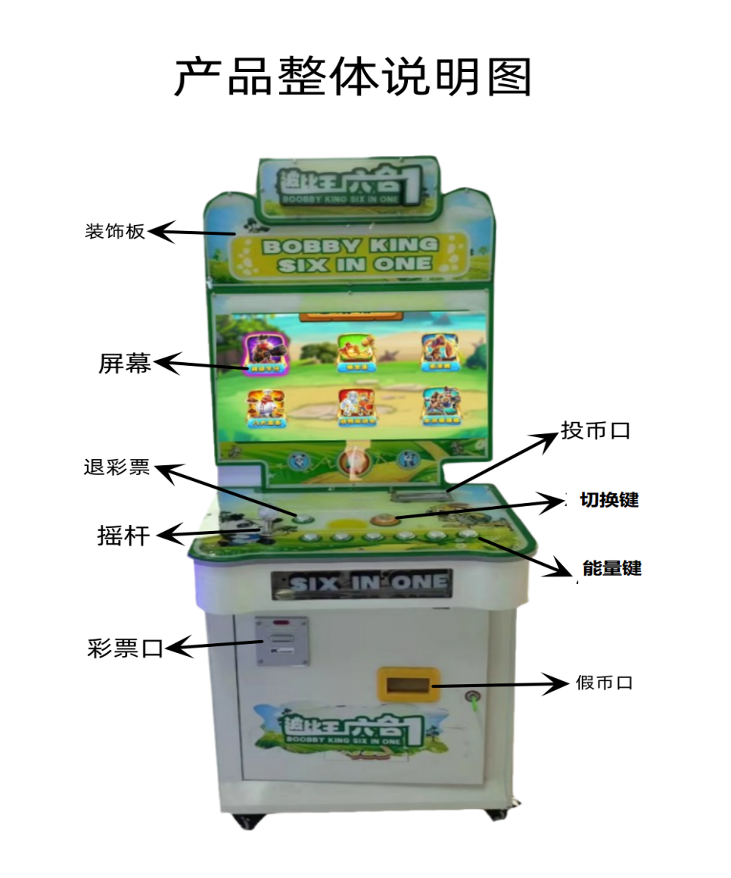
设备外观右侧面照片及说明 | 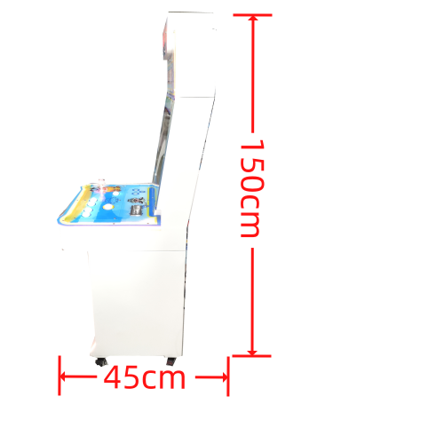
设备外观左侧面照片及说明 | 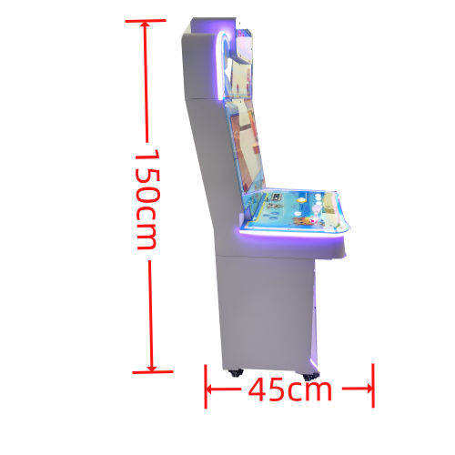
机台主控面板图片及说明 | 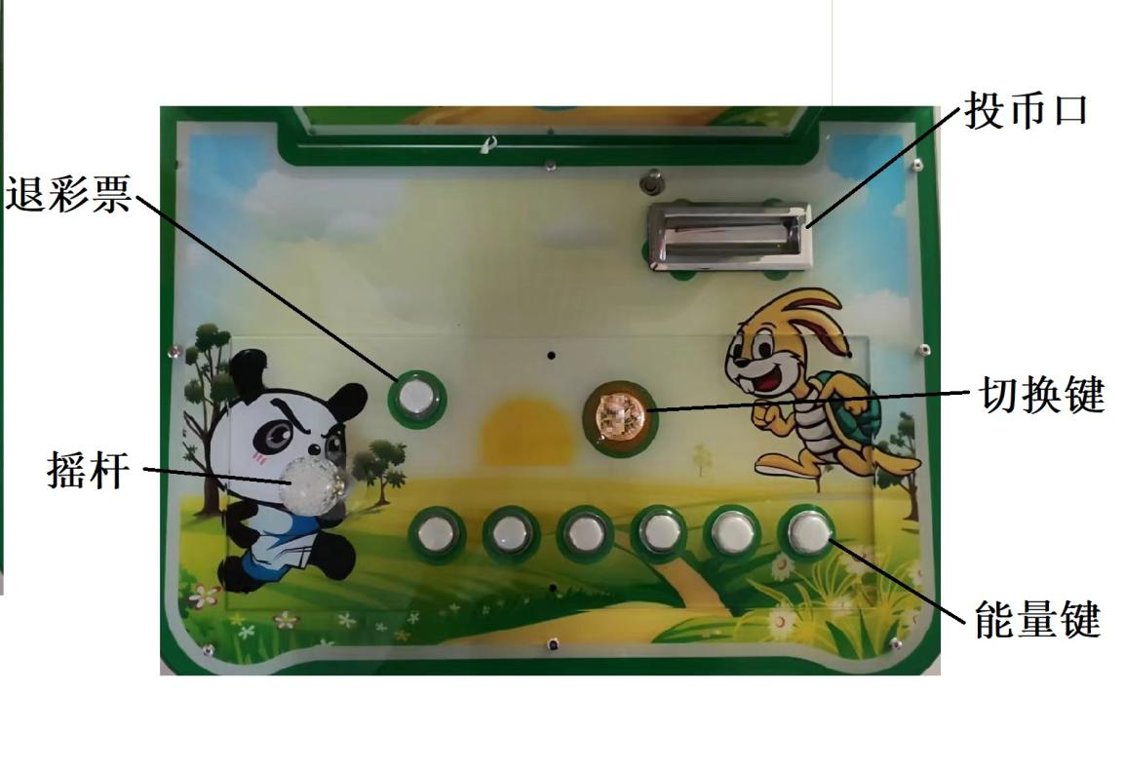
投币口彩票出口图片及说明 | 